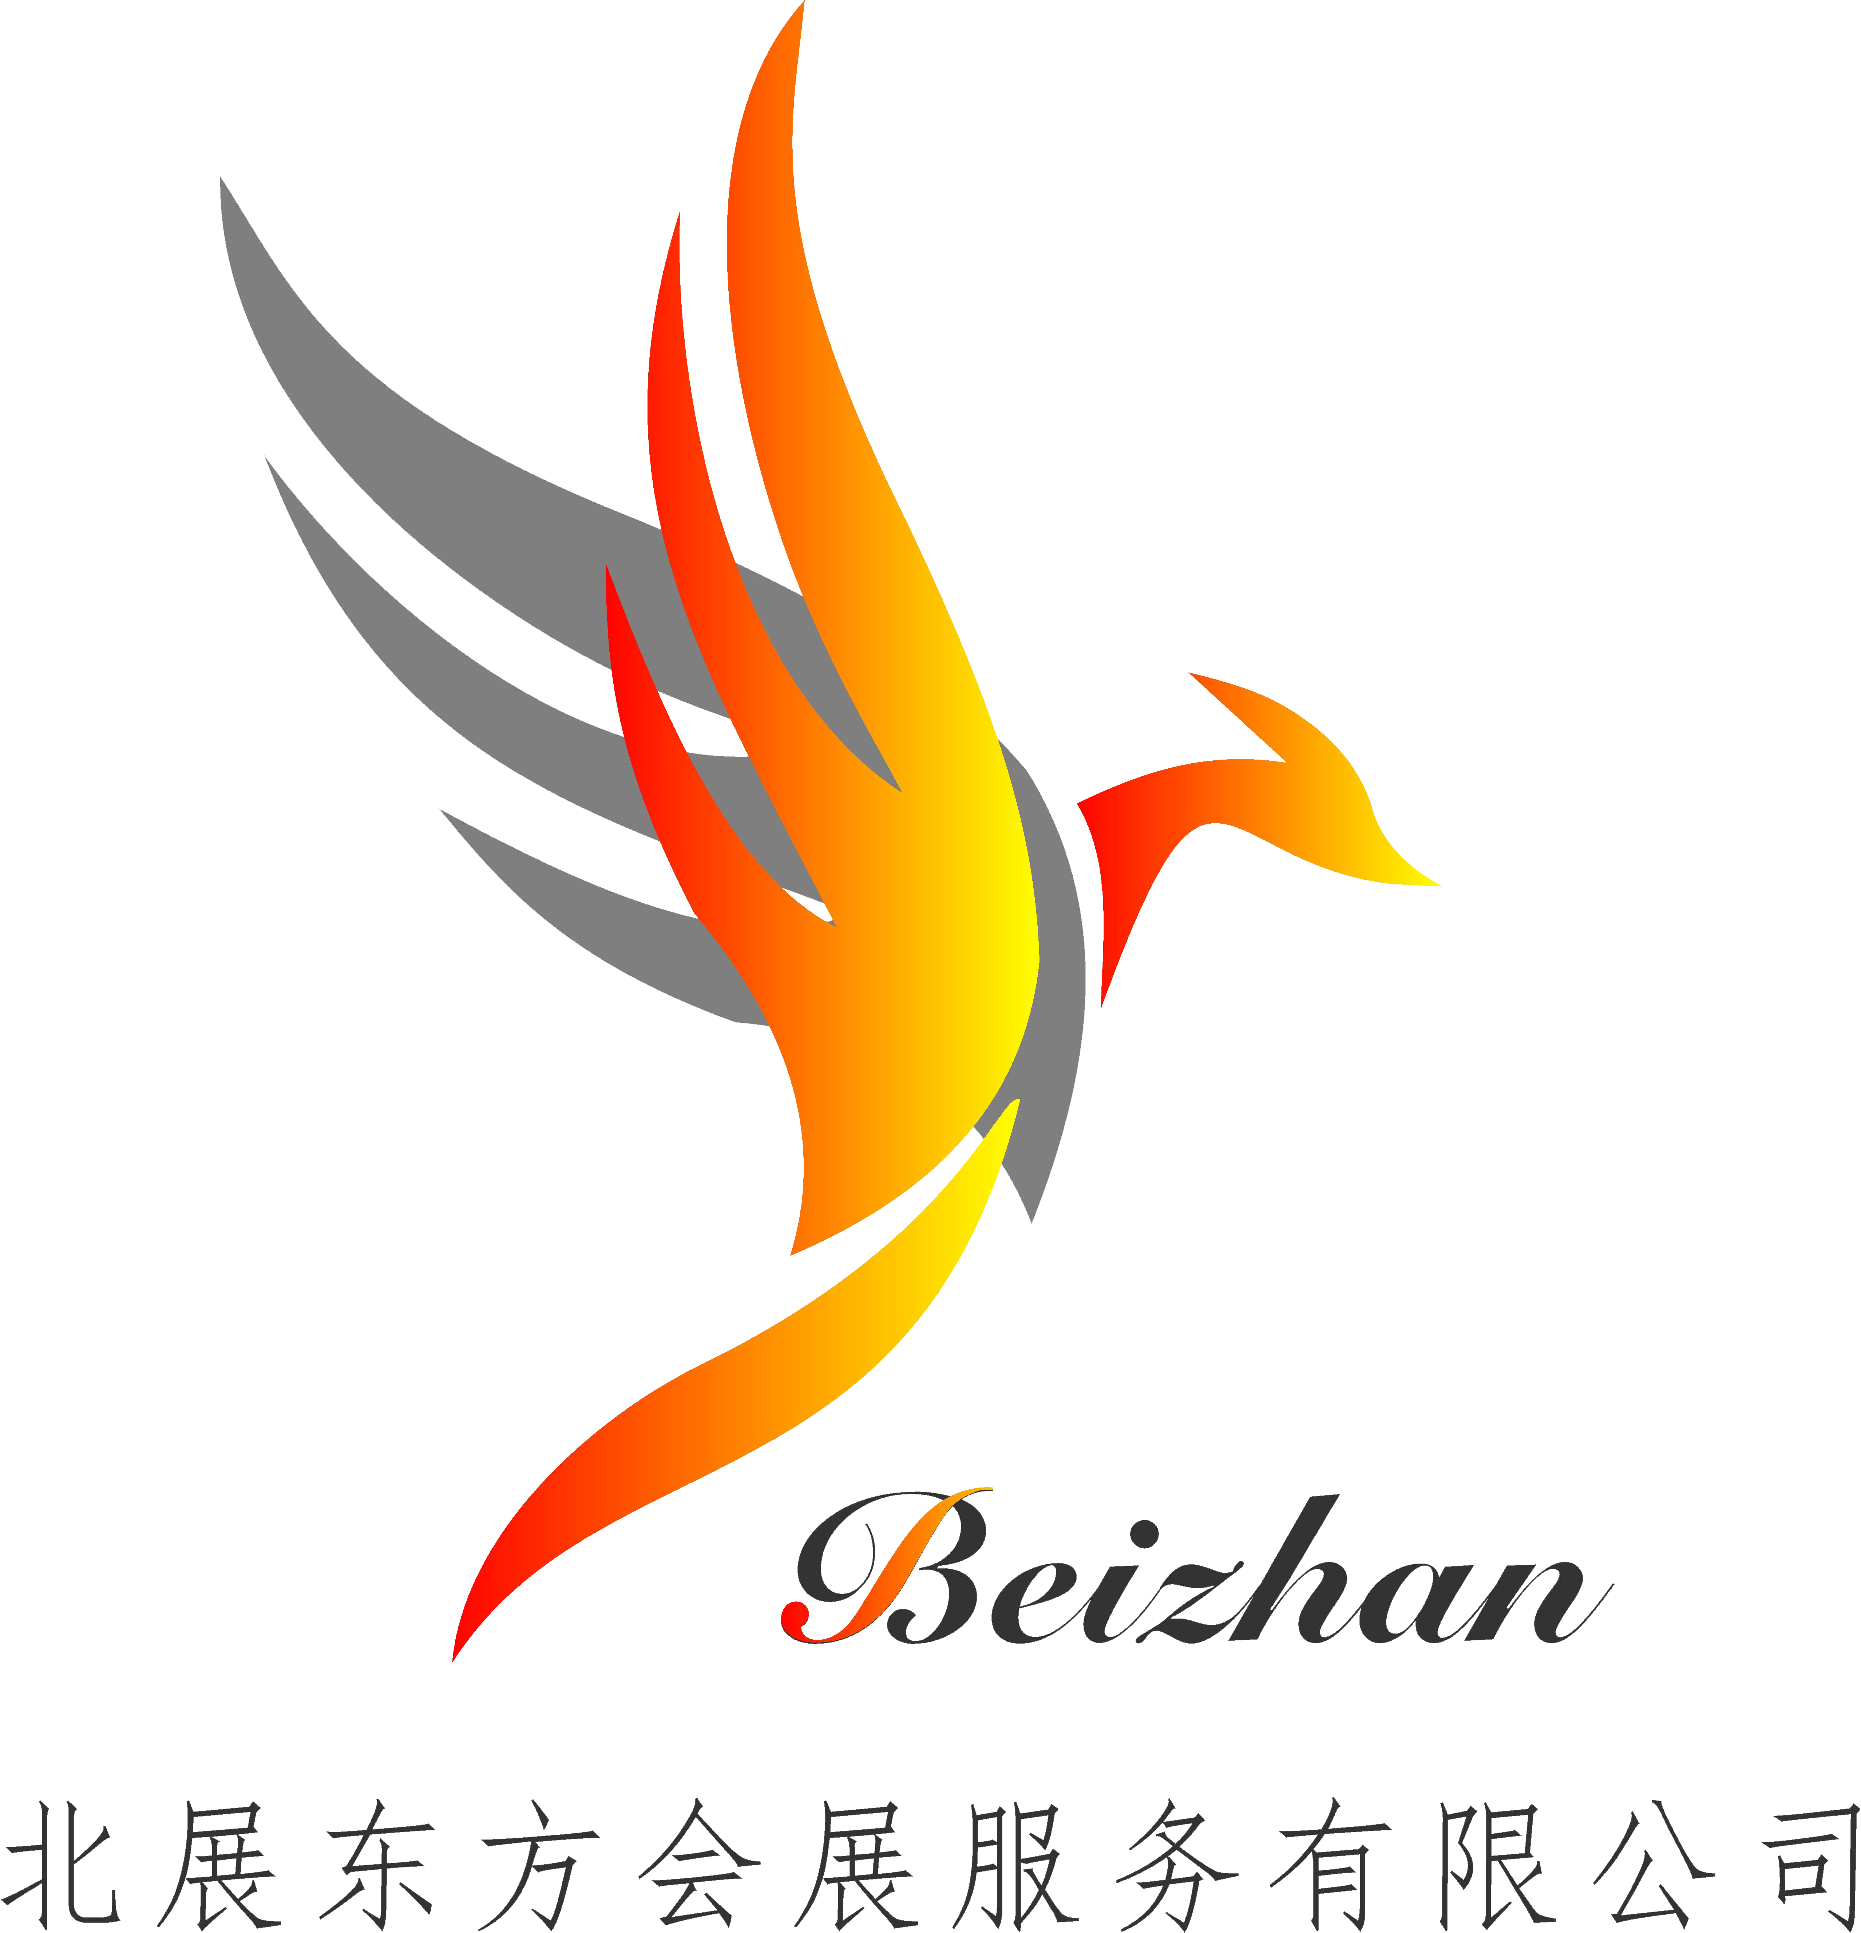


中国(甘肃)国际智慧农业博览会
精准扶贫-农资捐赠专题活动
Gansu China International Agricultural Expo Wisdom
时间：2019年8月15-16日 地点：甘肃国际会展中心

指导单位：甘肃省农业农村厅
支持单位：兰州市农业农村局
主办单位：
甘肃省农业技术推广协会 甘肃省农民专业合作社联合会
甘肃省植物保护学会 甘肃省农民合作社联合社
甘肃省农业机械装备协会 甘肃省种子协会
甘肃省农业机械学会 甘肃省畜牧业协会
承办单位：北展东方会展服务有限公司
甘肃北展盛世会展服务有限公司
官方网站： www.weaexpo.com
≈展会概况≈
甘肃省农业农村厅为进一步推进农业供给侧结构性改革，落实农业农村部、国家发展改革委、科技部、财政部等部委联合制定的《国家质量兴农战略规划（2018—2022年）》，从而提高农业技术装备和信息化水平，助力甘肃省精准扶贫、精准脱贫，落实《甘肃省2018—2020年农业保险助推脱贫攻坚实施方案》。通过搭建对接平台，宣传新型农业经营主体、产品和品牌，切实促进农业增效、农民增收，助力精准扶贫和乡村振兴。
中国（甘肃）国际智慧农业博览会将于2019年8月15日至16日在甘肃国际会展中心举办。本届博览会设立肥料、农药、种子、节水、温室园艺、航空植保、农业机械展区等。同期将举办各大协会年会及“精准扶贫农资捐赠专题活动”、“ 新型职业农民转型论坛”、“ 智慧农业创新发展大会”等。吸引来自全国500余家各地知名企业参与，为国内外厂商提供了开拓市场的良机，为企业提供了一个展实力，树立品牌的舞台，按照市场化、专业化、国际化的理念，将博览会打造成为国内一流、国际领先的专业展会。
≈展品范围≈
○ 肥料专业展区：磷肥、钾肥、复合肥、控释肥、微肥、叶面肥以及有利于作物增产和改善品质的生物技术和产品等。
○ 农药专业展区：杀虫剂、杀菌剂、除草剂、植物生长调节剂、农药原料和制剂、植保机械等。
○ 种子展区：大田种子、蔬菜种子、种苗加工、包装、包衣剂机，穴盘、苗盘、水稻育秧钵体等。
○ 智慧农业高新技术展区：节水灌溉设备、智能滴灌系统控制器、精准农业技术、温室园艺资材、温室配套系统、检测仪器、无土栽培技术、农业高新技术设备、农业信息通讯服务、信息化管理、金融服务、农业物联网智能管控技术、全智能植物工厂、土壤湿度控制器、相关技术及设备等。
○ 农业机械及植保机械展区：农业收获机械、拖拉机、耕整地机械、种植施肥机械、 农用飞机及无人机、田间管理机械、畜牧机械、加工包装机械等及零部件大型农垦、现代农业示范区等现代农业发展成果展示。
≈观众来源≈
以甘肃为中心，辐射青海、陕西、宁夏、新疆及中亚欧洲等一带一路沿线国家地区
◆ 政府农业农村主管单位、农业行业组织、农垦、生产兵团等 ◆ 科研院校
◆ 经销代理商、合作社、家庭农场、大型种植户等领域 ◆ 普通种植户
≈展位收费标准≈
● 室内光地（36㎡起租） 国内企业： RMB 680元/㎡；国外企业：RMB 1200元/㎡；
● 国际标准展位3m×3m 国内企业： RMB 6800元/个；国外企业：RMB 12000元/个；
展位配备：光管两支、展板、楣板、一桌二椅、空调、照明、保安、清洁等。
注：空地不提供任何展具设施，展馆收取的特装管理费、水电费由展商及其特装承建商自理。
≈推广商机≈
○ 现场广告
拱门  (标准跨度) | 桁架喷绘  高4m×宽6m | 参展/参观证 | 墙体广告 | 手提袋 | 注水刀旗
3500元/个 | 8000元/幅 | 38000元/独家 | 28000元/展期 | 10000元/2千个 | 500/个
○《会刊及采购指南》广告
会刊尺寸：210mm ×130mm，采购指南：210mm×285mm将帮您在展前、后找到客户，强化参展效果。
版 位 | 封面 | 封底 | 封二/扉页 | 彩页 | 跨板
价格（元） | 20000 | 12000 | 8000 | 3600 | 5800
2019中国（甘肃）国际智慧农业博览会
时间：2019年8月15-16日 地点：甘肃国际会展中心

地 址：甘肃省兰州市黄河外滩(甘肃国际会展中心) 传真：0991-6997 686
联系人： 靳倩倩 131 9977 1240 邮箱：1354893857@qq.com
请 您 用 正 楷 字 详 细 填 写 ，并 加 盖 公 章 后 传 真 至 组 委 会
单位名称（同楣板名称与汇款名称一致） | 中文：
单位名称（同楣板名称与汇款名称一致） | 英文：
单位负责人 |  | 联系人 |  |  | 手 机
联系电话 |  | 邮 箱 |  |  | 传 真
预 订 展 位 | 展区展位 厅 号 个 费用：
预 订 展 位 | 品牌展位 厅 号 个 费用：
会刊广告 | 费用：
其它广告 | 费用：
费用总计（大写）： （小写）：
参展展品型号
希望见到的观众来源与类型
协 办 | □ 18万 □ 8万 □5万，三种层次请选择，协办内容向组委会索取（仅限6家）
备 注 | 为保证展会整体形象，大会组委会有权保留或更改部分参展商展位的权力。
收款单位：甘肃北展盛世会展服务有限公司  开户银行：招商银行股份有限公司兰州中央广场支行  收款账号：931905421710301 |  |  |  | 请将所需全部款项一周内汇入组委会指定帐户，  否则展位不予保留(及时发送汇款底单，以便核查)  付款日期: 年 月 日

组委会印鉴及负责人签名 参展单位印鉴及负责人签名
年 月 日 年 月 日

